Materiál číslo:

Materiál pro jednání zastupitelstva
města Rychnova u Jablonce nad Nisou
dne 16.12.2024

Podnět č. 75:
Žadatelé: Fučík David a Fučíková Regína DiS., Lužická 365, 46802 Rychnov u Jablonce nad Nisou
Předmět změny: Pozemek parc. č. 358, v katastrálním území Rychnov u Jablonce nad Nisou
Vlastník: viz. žadatel

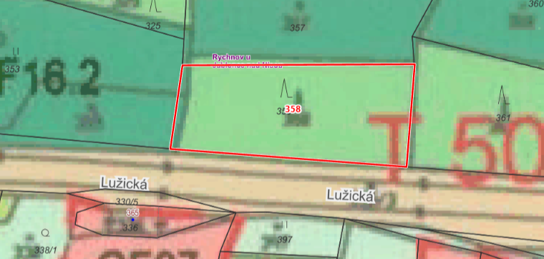
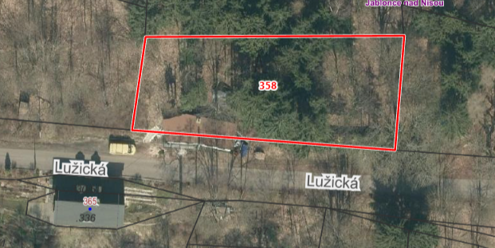

Dosavadní stav: Pozemek parc. č. 358 v k. ú. Rychnov u Jablonce nad Nisou, je v ÚP Rychnov u Jablonce nad Nisou vymezen jako plocha GF 16.1 – plochy lesní. Pozemek je v současnosti využíván jako les, na jehož jižní hranici je postavena garáž.
Navrhovaná změna: Žadatel si přeje pozemek zařadit mezi plochy, které umožňují umístění garáže.
Důvod změny: Legalizace stavby garáže
Stanovisko pořizovatele: Pozemek parc. č. 358, v k. ú. Rychnov u Jablonce nad Nisou (geometrickým plánem bude oddělena část pozemku s budoucím označením parc. č. 358/2). Budoucí pozemek parc. č. 358/2 má již vyřízené odnětí z PUPFL (pozemky určené k plnění funkce lesa), proto v budoucnu nebude již lesním pozemkem a bude možné změnit jeho funkční kategorii.
Vzhledem k značné svažitosti lokality, lze pochopit výstavbu garáže patřící k rodinnému domu č. p. 365 na lesním pozemku, kde jsou výrazně vhodnější terénní podmínky než u samotného RD. Nicméně se jedná o nelegální stavbu, kterou se snaží v současnosti vlastníci zlegalizovat. OÚP dospěl k doporučení záměru zejména díky získanému vynětí z PUPFL, a po vložení nově vzniklého pozemku dojde i tak k nutnosti změnit funkční kategorii budoucího pozemku parc. č. 358/2, který již nebude lesním pozemkem.
Pořizovatel doporučuje schválení podnětu.

Návrh usnesení:
Zastupitelstvo města Rychnov u Jablonce nad Nisou
- schvaluje podnět č. 75
- souhlasí se zařazením podnětu do návrhu nového Územního plánu Rychnov u Jablonce nad Nisou s prvky regulačního plánu
nebo
Zastupitelstvo města neschvaluje podnět č. 75

Důvodová zpráva:

Na pořízení územního plánu nebo jeho změny není právní nárok. I když navrhovatel splní všechny předepsané náležitosti, je na zastupitelstvu obce, aby návrh komplexně posoudilo a rozhodlo o jeho vhodnosti.

Pořízeno dne 17. února 2025
Předkládá: Štěpánka Drahorádová

